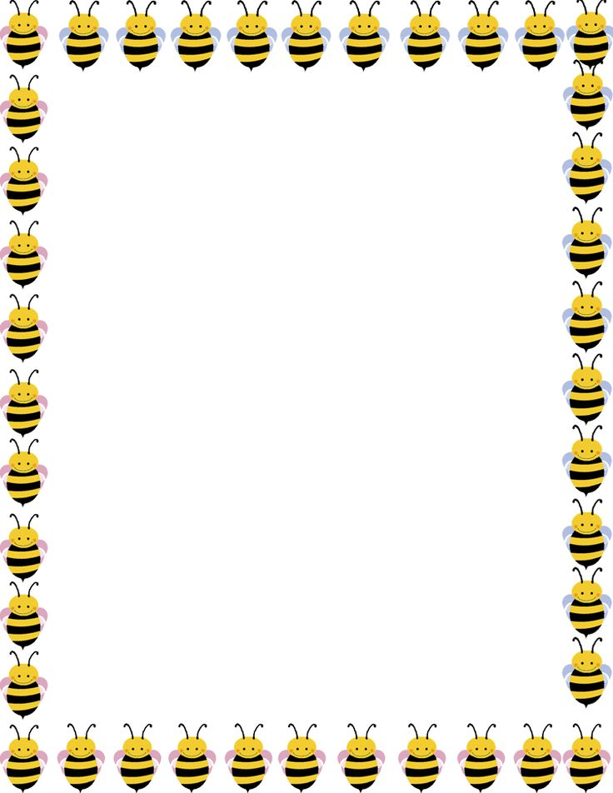

**Муниципальное дошкольное образовательное учреждение**

**Детский сад № 50 «Радуга»**

**Конспект**

**непосредственно образовательной**

**деятельности в подготовительной группе**

**на тему: «Пчелки-математики, друзья пчелки Жу-жи!»**

**Автор: воспитатель**

**Крупина И.В.**

**Ярославль. 2022г.**

**Конспект непосредственной образовательной деятельности (НОД) на тему: «Веселые пчёлки»**

**Цель:** способствовать расширению знаний детей об окружающем мире и развитию продуктивно-творческой деятельности, развитие математических знаний.

**Задачи:**

**Образовательные задачи:**

*Формирование целостной картины мира, расширение кругозора:* закреплять знания детей о диких и домашних пчёлах; учить изготавливать поделку – пчелу из подручного материала;

*Развитие свободного общения со взрослыми и детьми:*Продолжать развивать у детей интерес к общению со взрослыми и детьми ( внимательно слушать вопросы, отвечать на поставленные вопросы, задавать вопросы), формировать потребность делиться своими впечатлениями с воспитателем и детьми, вовлекать детей в речевое и игровое взаимодействие.

*Развитие всех компонентов устной речи, практическое овладение нормами речи:* формирование словаря-вводить в словарь существительные: пасечник, улей, пасека, пчеловод, соты, задача, знаки.

*Развитие связной речи-* вовлекать детей в общую беседу, стимулировать проявление активности в беседе, формирование у детей умение вести диалог с воспитателем: слушать и понимать заданнный вопрос, отвечать на вопрос воспитателя, говорить в нормальном темпе, слушать пояснения педагога;

**Развивающие задачи:**

*Способствовать развитию любознательности;*

*Развивать внимание детей;*

*Способствовать развитию логического мышления:* Определять тему, последовательность деятельности, анализировать результаты.

Развитие мелкой моторики, цветового восприятия, чувства формы и композиции, умение составлять задачи, работать по схеме;

**Воспитательные задачи:**

Воспитывать культуру поведения на занятие и в природе;

Воспитывать у детей уважительное отношение к окружающей среде;

Формировать понимание важности существования насекомых на планете.

Воспитывать интерес к конструированию и положительное отношение к природе.

**Интеграция образовательных областей**: «Познание», «Художественно-эстетическое развитие», «Социально-коммуникативное развитие», «Физическое развитие».

**Виды деятельности**: коммуникативная, игровая, продуктивная, двигательная.

**Методические приемы**: словесные, наглядные, игровые, практические.

**Формы познавательной деятельности детей:**

- фронтальная;

- групповая.

**Материал и оборудование:** счётные палочки, Ватные палочки, пластилин, доски для лепки, салфетки, запись музыки «Песенка пчелка Жу жу», запись наглядные картинки (приложение), баночки с медом, пчелки – эмблемы (на каждого ребенка), цветы –карточки (на каждого ребенка), карточки цифр 1-9 ( для игры), раздаточный материал- карточки примеры( на каждого ребенка, Математический коврик.

**Место проведения:** групповое помещение.

**Предварительная работа:**беседы о насекомых, рассматривание иллюстраций, чтение рассказов о насекомых(А.Л. Борто «Жук»; В .Бианки «Приключение муравьишки»; И.А. Крылов « Стрекоза и Муравей», А. Барто «Мы не заметили жука»; К .Чуковский « Муха-цокотуха»; Т. Дашкевич « Маша-пчелка», В. Возельс « Пчелка Майя», С. Иванов «На пасеке»); проведены беседы о правилах поведения на природе и бережном отношении ко всему живому.

**Ход образовательной деятельности**

**Организационный момент:** Приветствует детей, предлагает встать детям в круг (звенит колокольчик - начинается занятие). Педагог предлагает детям потанцевать и поднять настроение(«Песенка пчелка – Ж ужу жу»), Согласны? ( дети повторяют движение воспитателя).

**Домовитая хозяйка**

**Полетает над лужайкой,**

**Похлопочет над цветком -**

**Он поделится медком.** (Пчела)

Ребята, о ком эта песенка?

Что вы узнали из песни о пчеле?

Сегодня пчелка Жу-жа прилетела к нам на занятие. В прошлом году мы с вами знакомились с пчелами. Что мы о ней знаем?

***Воспитатель:*** - Ребята, **пчела** – это птица, рыба, зверь или насекомое? ***(ответы детей).***

- У каждой пчелы есть брюшко, грудка, голова, два глаза и два усика, шесть лапок и два прозрачных крыла *(наглядная картинка Пчелы)*

- В природе есть пчёлы дикие. Они живут в лесу и строят свои домики - улья, на ветках деревьев *(наглядная картинка диких пчел)*

- Есть пчёлы домашние, для них домики-ульи строит человек из дерева. Человек, который разводит пчёл и ухаживает за ними, зовётся пасечником, а поляна, на которой установлено много ульев – пасекой  *(наглядная картинка ульев и пасечника).*

- Живут пчёлы большой семьёй. Они летают с цветка на цветок и собирают нектар. Потом этот собранный цветочный нектар они в лапках несут в ульи и там его раскладывают в соты. Соты пчелы строят из воска, который вырабатывают сами. Так вот, при взаимодействии цветочного нектара с воском со временем образуется мед – вкусный полезный продукт *(Картинка сот и меда).*

***Сегодня на занятие мы будем решать задачи. Как называется наше занятие? ( Математика) Мы будем учить пчелку?***

***Что мы делаем на математике?***

Ребята, перед тем, как заняться интересным, не простым делом давайте немного отдохнем.

***Воспитатель:*** Ребята, предлагаю поиграть - **Дидактическая игра** «Фигура и предметы»

Я буду вас сейчас, произносить фигуры: «Квадрат, овал..…», и внезапно на ком-то остановлюсь. Он должен будет назвать соответствующий предмет. **(Последний ребёнок должен назвать шестиугольник.)**

***Какие виды геометрических фигур вы знаете?***

***Какие математические знаки мы знаем?***

Прежде, чем заниматься предлагаю вам отдохнуть Встать на точки ( дети занимают разные позиции в группе.

***Физкультминутка:***

- А теперь мы с вами превратимся в пчёл и поиграем! (музыка выключается, дети слушают только воспитателя).

**Вечером пчёлки собрались на полянке и уснули** (дети садятся на корточки и закрывают глаза).

**А утром пчёлки все проснулись**…(встали)

**Улыбнулись, потянулись,** (тянем ручки вверх, ноги на носочках)

**Раз – росой они умылись,** (движение-умывание лица)

**Два – красиво покружились** (кружатся рядом с цветочком)

**Три - нагнулись и присели,**

**На четыре – полетели,** (взмах ручками, движение вокруг цветка)

**Пять, шесть – тихо-тихо сесть!** (садимся рядом с цветочком).

***Воспитатель: Ребята приглашаю вас сесть за столики.***

Мы с вами сделали заготовки пчел из пластилина, доделаем работу, сделаем крылья своим пчелкам з ватных палочек.( Дети выполняют работу)

Пчелка закладывает нектар в соты, предлагаю построить вам соты по схеме.Справимся? (дети строят соты).

Пчелки летают от цветка к цветку, чтобы собрать нектар.( Рабочие листочки с цветками. Строим траекторию полета от 1 до 10) . Домашнее задание –раскрасить цветы.

**Физкультминутка:**

Ну ка встали улыбнулись.

Выше,выше потянулись,

Ну ка плечи распрямите,

Поднимите, опустите,

Вправо-влево повернитесь,

Рук коленями коснитесь,

Сели-встали,сели-встали,

И на месте побежали. ( Приглашаю вас за столики).

***Воспитатель:*** Работа со второй карточкой. Вверху расположены соты , с какой стороны сота больше?

Составляем, решаем задачи по карточке. **Из чего состоит задача?**

Составляем задачи по примерам на карточке, решаем их

***Воспитатель: Ребята давайте поиграем, разделимся на команды***

**В цветок опустит хоботок-**

**Сосёт душистый, сладкий сок.**

**А после в улей принесёт**

**Прозрачный, ароматный мёд.**

**(**Пчела)

***Воспитатель:*** А кто собирает мед? ***(Ответы детей)***

***Воспитатель:*** Хорошо, молодцы! А теперь поиграем в подвижную игру **«Веселые пчелки-математики»** Воспитатель показывает цифры, дети собираются в улей по номеру цифры. Оставшиеся пчелы просто летают.

***Воспитатель:*** Приглашаю вас ребята в наш веселый круг?

**Сок цветов душистых пьёт,**

**Дарит нам и воск, и мёд,**

**Людям всем она мила**

**А зовут её**…(Пчела)

***Рефлексия:***

***Воспитатель:*** Молодцы, ребята, хорошие пчёлки у вас получились! Сейчас, я вас приглашаю встать на наш веселый круг. ( Дети встают в круг)

***Воспитатель:*** Мы много интересного о них сегодня узнали, а вот как вы это запомнили, узнаем, поиграв в игру «Да – нет»,

- Пчела – это насекомое?

-Что мы сегодня решали?

- Пчёлы любят жить в одиночку?

- У пчелы шесть лапок?

- Пасечник только собирает мёд, но не ухаживает за пчёлами?

- В лесу живут домашние пчёлы?

- Улей – это пчелиный дом?

-Мед соленый?

Что вам сегодня больше всего понравилось?

***Воспитатель:*** Спасибо ребята, за сотрудничество. Мне с вами было очень хорошо, и интересно сегодня! (звенит колокольчик-занятие закончено)

**Приложение №1**

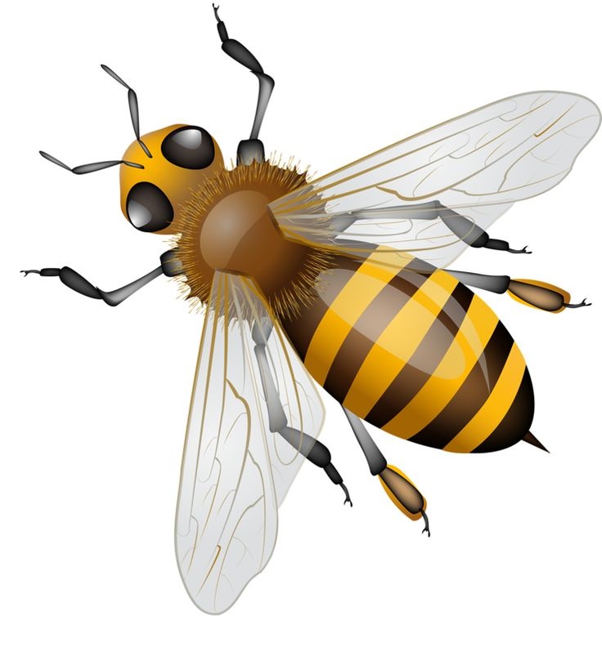

**Приложение №2**

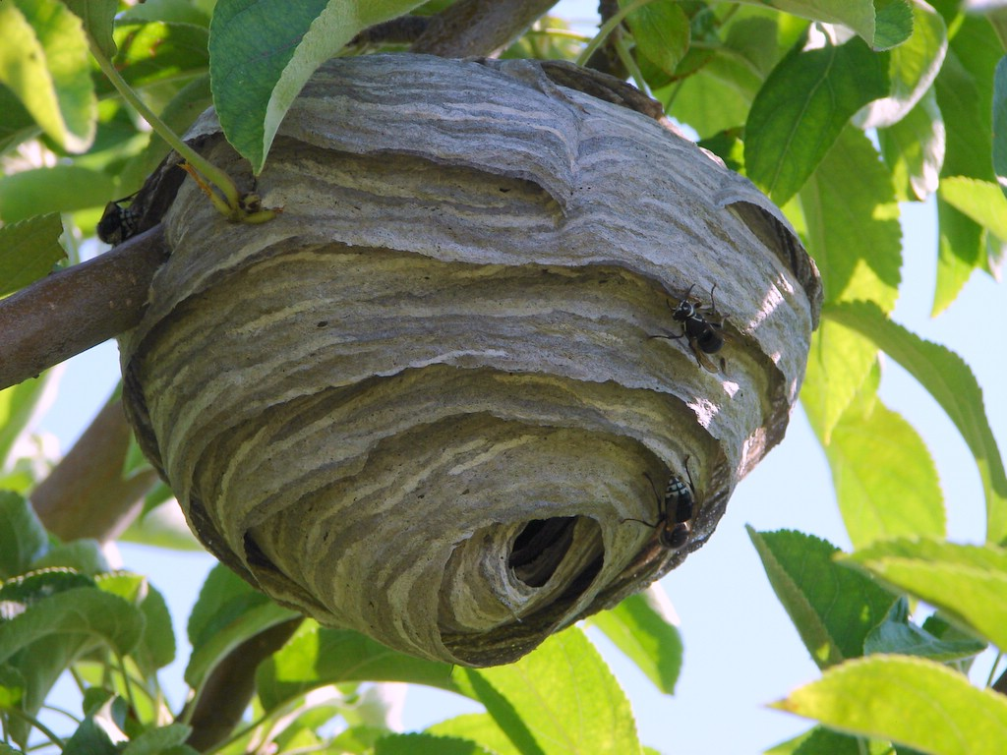

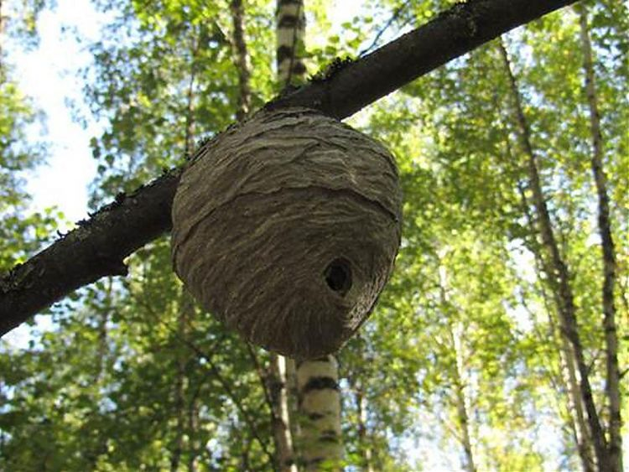

**Приложение №3**

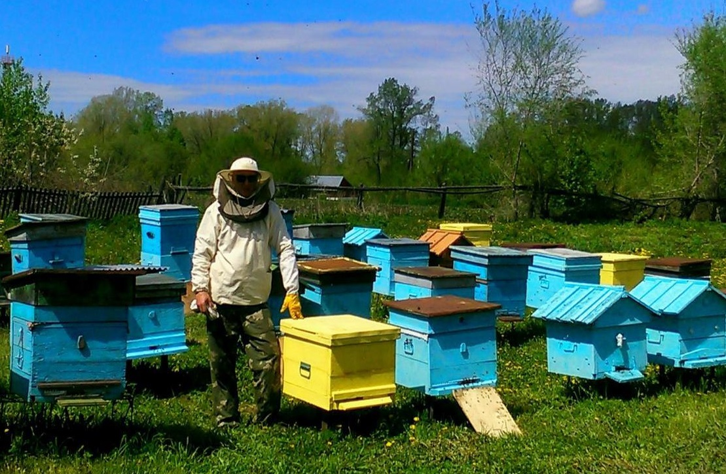

**Приложение №4**

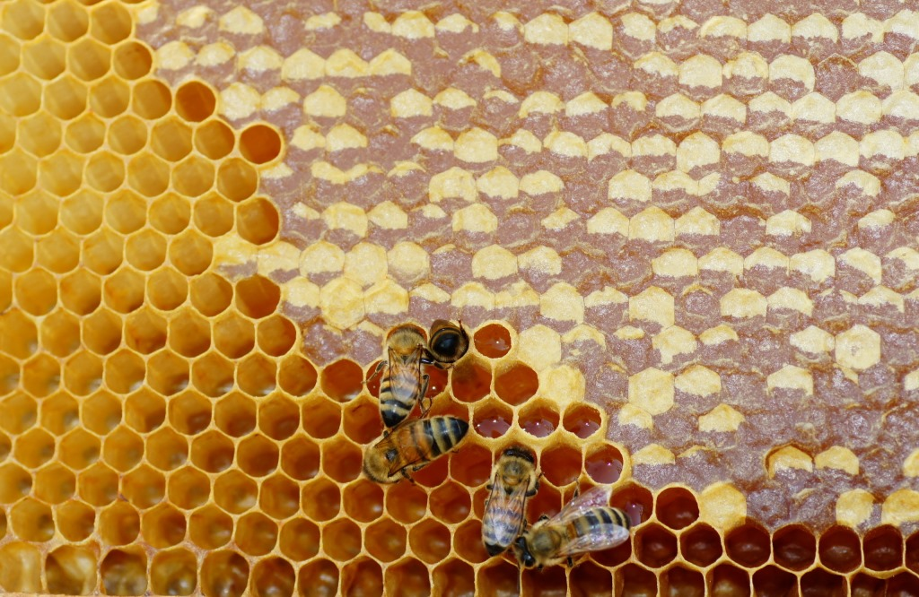

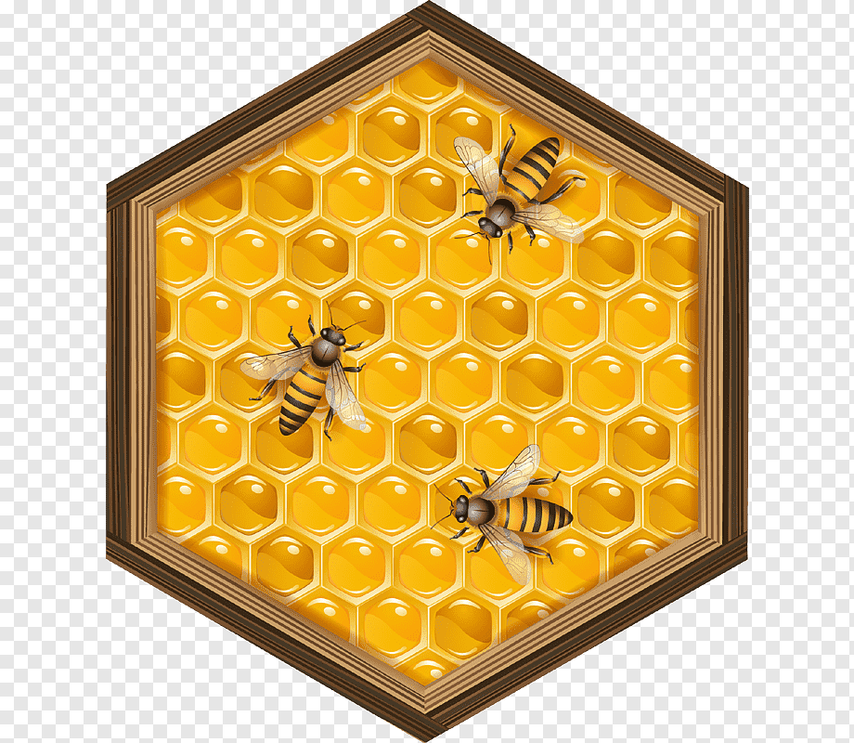

**Приложение №5**

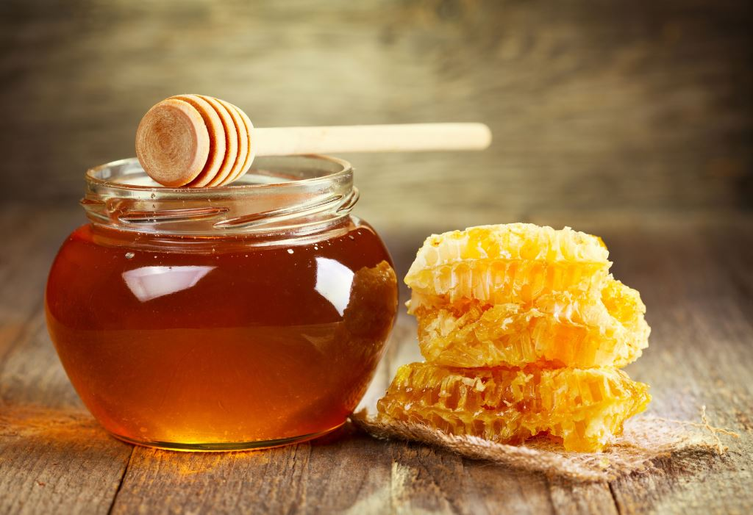

**Приложение №6**

